**Krajská hygienická stanice Jihočeského kraje**

***se sídlem v Českých Budějovicích***

**___________________________________________________________________________**

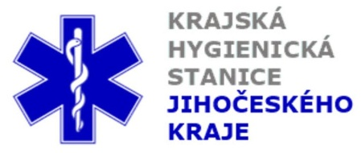

**Aktuální situace výskytu COVID-19 v Jihočeském kraji**

**Údaje 20. 10. 2020 k 18. hod.**

Celkový počet potvrzených případů nákazy 8 875 (denní přírůstek +568)

Celkový počet osob indikovaných k testování 63 728

Počet testovaných vzorků za 24 hod. 1 012

Počet testů samoplátců (kumulativně od 29. 3. 2020) 8 622 (denní přírůstek +85)

Počet karantén (aktuálně) 2 932

Celkový počet uzdravených: 3 207 (denní přírůstek +104)

Celkový počet úmrtí v souvislosti s COVID-19 59 (denní přírůstek +6)

Aktuální počet osob s onemocněním COVID‑19

(bez vyléčených a úmrtí) 5 609

**Pozitivní případy v regionu po okresech (kumulativně):**

|  |  |  |  |  |  |
| --- | --- | --- | --- | --- | --- |
|  | Okres | pozitivní* | vyléčení* | zemřelí* | aktivní |
|  | České Budějovice | 3 064 | 1 083 | 20 | 1 961 |
|  | Český Krumlov | 601 | 240 | 4 | 357 |
|  | Jindřichův Hradec | 880 | 244 | 5 | 631 |
|  | Písek | 1 113 | 366 | 4 | 743 |
|  | Prachatice | 646 | 262 | 8 | 376 |
|  | Strakonice | 851 | 320 | 6 | 525 |
|  | Tábor | 1 720 | 692 | 12 | 1 016 |
|  | Celkový součet | 8 875 | 3 207 | 59 | 5 609 |

*\*kumulativní počet případů za rok 2020 Zdroj: ISIN*

*\*\*administrativní a statistický přesun případu do jiného kraje*

**Nemocní podle pohlaví (kumulativně):**

Ženy 4 482

Muži 4 393

**Nemocní podle věku (kumulativně):**

do 04: 59

05-09: 177

10-14: 405

do 14: 641

15-19: 679

20-24: 634

15-24: 1 313

25-34: 1 239

35-44: 1 561

45-54: 1 784

55-64: 1 182

65-74: 598

75+: 557

65+ : 1 155